# Общая информация

Договора

|  |  |  |  |
| --- | --- | --- | --- |
|  | Всего записей | Без REF_KODINSZ |  |
| SP_PEN_DOG | 213542 | 341 |  |
| SP_PEN_DOG_ARH | 2978 | 1 |  |

Связка через TRANSFORM_CONTRAGENTS:

select count(1) from (

select d.ssylka

from fnd.sp_pen_dog d

minus

select tc.ssylka_fl

from transform_contragents tc

)

Count: 1

Ssylka: 297214

Fk_contragent: 1252481

|  |  |  |  |  |  |  |  |  |  |  |  |  |  |  |  |  |  |  |
| --- | --- | --- | --- | --- | --- | --- | --- | --- | --- | --- | --- | --- | --- | --- | --- | --- | --- | --- |
| **CONTRACT_COUNT** | **INV_COUNT** | **SOURCE_TABLE** | **NOM_VKL** | **NOM_IPS** | **FIO** | **DATA_ARH** | **DATA_OTKR** | **SSYLKA** | **DATA_NACH_VYPL** | **DATA_OKON_VYPL** | **DATA_NACH_VYPL_NEXT** | **RAZM_PEN** | **DATA_UVOLN** | **SHEMA_DOG** | **DATA_PEREVODA_5_CX** | **REF_KODINSZ** | **KOD_INSZ** | **SUMMA_PEREVODA_5_CX** |
| 1 | 0 | SP_PEN_DOG | 991 | 22327 | Иванников Виталий Николаевич | | 16.06.2008 | 297214 | 01.09.2016 | 31.08.2021 |  | 2088 |  | 2 |  | 23283390 |  |  |

select *

from sp_pen_dog_v sp

where sp.ssylka in (297214, 182922)

order by sp.data_nach_vypl

|  |  |  |  |  |  |  |  |  |
| --- | --- | --- | --- | --- | --- | --- | --- | --- |
| **SOURCE_TABLE** | **NOM_VKL** | **NOM_IPS** | **FIO** | **DATA_ARH** | **DATA_OTKR** | **SSYLKA** | **DATA_NACH_VYPL** | **DATA_OKON_VYPL** |
| SP_PEN_DOG | 16 | 1916 | Иванников Виталий Николаевич | | 18.04.2006 | 182922 | 01.04.2016 |  |
| SP_PEN_DOG | 991 | 22327 | Иванников Виталий Николаевич | | 16.06.2008 | 297214 | 01.09.2016 | 31.08.2021 |

select *

from contracts cn

where cn.fk_contragent = 1252481

|  |  |  |  |  |  |  |  |  |  |  |  |  |  |  |
| --- | --- | --- | --- | --- | --- | --- | --- | --- | --- | --- | --- | --- | --- | --- |
| **FK_DOCUMENT** | **CNTR_NUMBER** | **CNTR_DATE** | **TITLE** | **FK_CNTR_TYPE** | **FK_WORKPLACE** | **FK_CONTRAGENT** | **FK_COMPANY** | **FK_SCHEME** | **FK_OPENED** | **FK_CLOSED** | **FK_REVOKED** | **FK_DEPARTMENT** | **FK_CNTR_VERSION** | **FK_CNTR_WITHCO** |
| 23282768 | 182922 | 24.05.2016 | 0016/0182922 | 6 |  | 1252481 | 16 | 1 |  |  |  |  |  |  |
| 2723066 | 2723066 | 13.12.2005 | Заявительный лист: Иванников Виталий Николаевич | 2 | 100001 | 1252481 | 16 | 1 | 33459370 |  |  | 16 |  | 4082794 |
| 1695647 | 29175 | 17.12.2007 | Ф-29175-2 | 3 | 206999 | 1252481 | 991 | 2 | 17882551 |  |  | 16 | 20 | 9 |

select tc.*, rowid

from transform_contragents tc

where tc.fk_contract = 1695647

|  |  |  |  |  |  |
| --- | --- | --- | --- | --- | --- |
| **SSYLKA_FL** | **LASTNAME** | **FIRSTNAME** | **SECONDNAME** | **GENDER** | **BIRTHDATE** |
| 2013709 | Иванников | Виталий | Николаевич | м | 31.03.1956 |

Исправил:

update transform_contragents tc

set tc.ssylka_fl = 297214

where tc.fk_contract = 1695647

# Схема данных FND

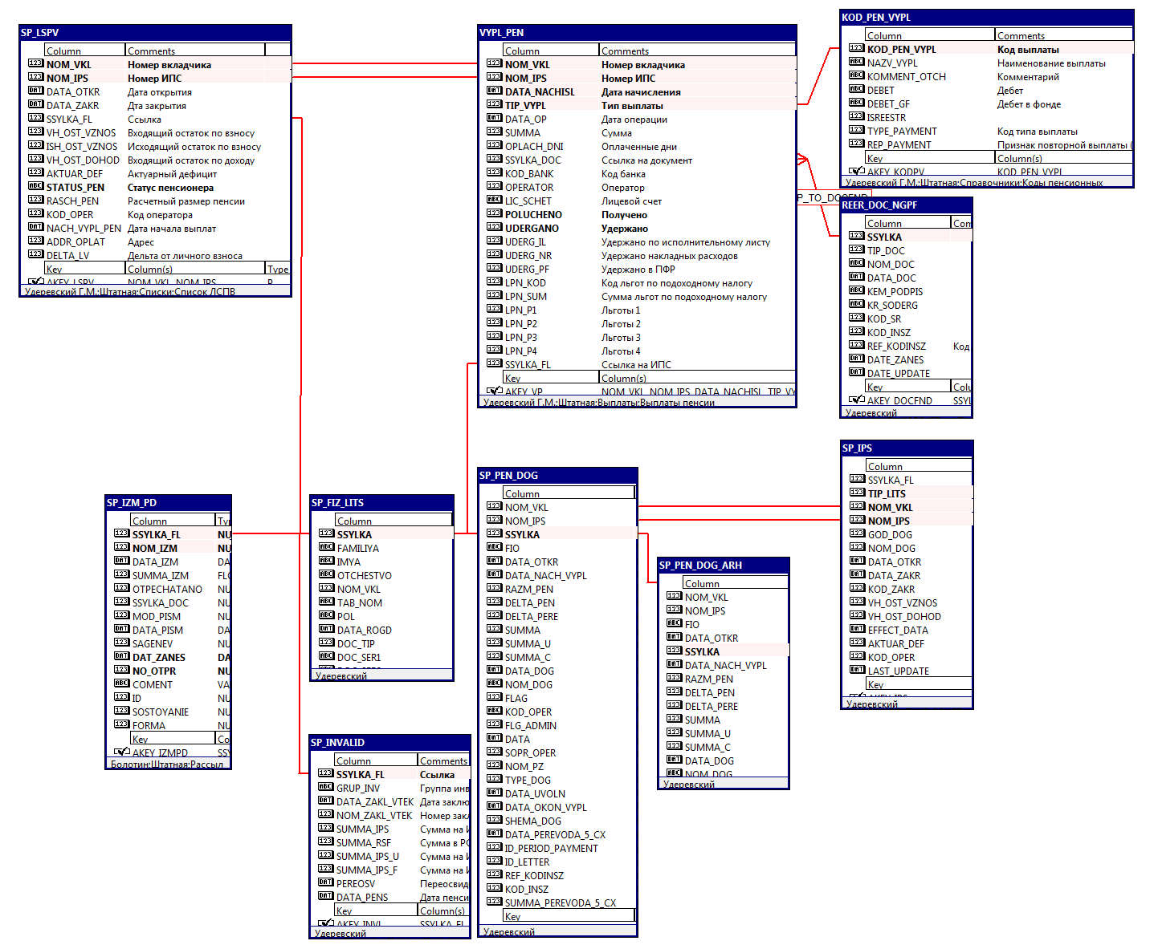

# Схема данных GAZFOND

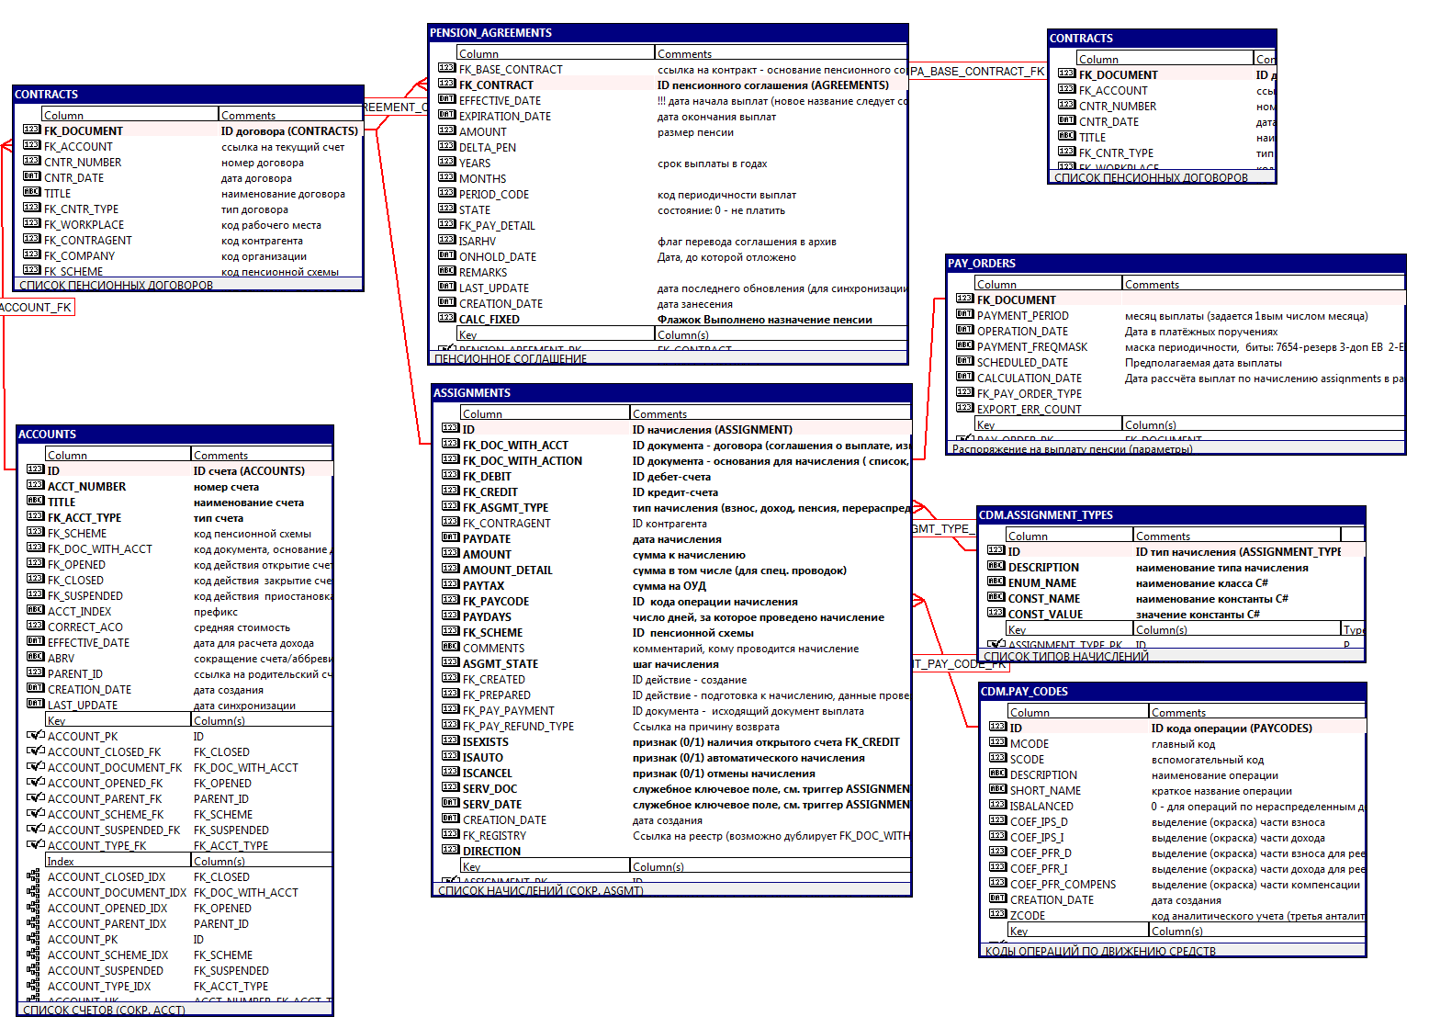

# Схема TRANSFORM

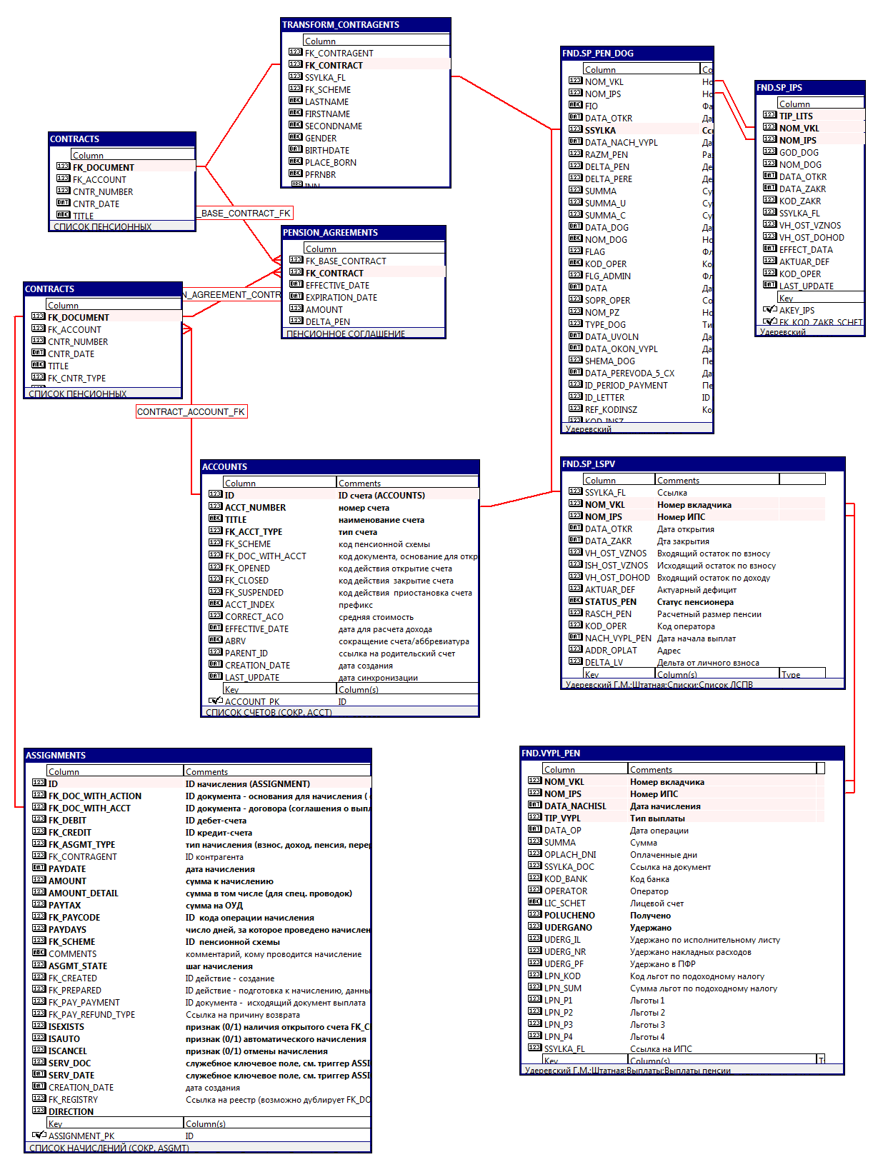

# Исходные данные

## FND.VYPL_PEN (09.07.2018)

|  |  |  |  |  |  |
| --- | --- | --- | --- | --- | --- |
| **TOTAL_CNT** | **LSPV_CNT** | **MIN_DATE_OP** | **MAX_DATE_OP** | **MIN_DATA_NACHISL** | **MAX_DATA_NACHISL** |
| 20 966 430 | 244 459 | 15.02.1996 | 25.06.2018 | 01.10.1995 | 01.12.2018 |

## FND.SP_PEN_DOG

|  |  |  |
| --- | --- | --- |
| Name | Comments | Заполнять |
| NOM_VKL | Номер вкладчика |  |
| NOM_IPS | Номер ИПС |  |
| FIO | Фамилия, Имя, Отчество |  |
| DATA_OTKR | Дата открытия |  |
| SSYLKA | Ссылка |  |
| DATA_NACH_VYPL | Дата начала выплат |  |
| RAZM_PEN | Размер пенсии |  |
| DELTA_PEN | Дельта пенсии |  |
| DELTA_PERE | Дельта пересчета |  |
| SUMMA | Сумма |  |
| SUMMA_U | Сумма - У |  |
| SUMMA_C | Сумма - С |  |
| DATA_DOG | Дата договора |  |
| NOM_DOG | Номер договора |  |
| FLAG | Флаг |  |
| KOD_OPER | Код оператора |  |
| FLG_ADMIN | Флаг администратора |  |
| DATA | Дата |  |
| SOPR_OPER | Сопровождающий оператор |  |
| NOM_PZ | Номер ПЗ |  |
| **TYPE_DOG** | Тип договора |  |
| DATA_UVOLN | Дата уольнения |  |
| DATA_OKON_VYPL | Дата окончания выплат |  |
| SHEMA_DOG | Пенсионная схема . Младшая цифра - схема, старшая 1 - "ф", 2 -" ю" |  |
| DATA_PEREVODA_5_CX | Дата перевода средств на ССВ для 5-2 схемы |  |
| ID_PERIOD_PAYMENT | Периодичность выплат пенсии |  |
| ID_LETTER | ID исходящего почтового отправления Фонда |  |
| REF_KODINSZ | Код документа REF_KODINSZ для экспорта в новую структуру GAZFOND.FONDDB |  |
| KOD_INSZ |  |  |
| SUMMA_PEREVODA_5_CX |  |  |
| **FND.SP_PEN_DOG_ARH**  **доп.столбцы** | | |
| DATA_ARH |  |  |
| DATA_REG_ZAYAV |  |  |
| DATA_PODPIS |  |  |

## Типы выплат (FND.KOD_PEN_VYPL)

|  |  |  |  |  |  |  |  |
| --- | --- | --- | --- | --- | --- | --- | --- |
| **TIP_VYPL** | **MIN_DATE_OP** | **MAX_DATE_OP** | **CNT** | **NAZV_VYPL** | **DEBET** | **DEBET_GF** | **Comments** |
| 1 | 15.02.1996 | 25.05.2018 | 17 994 430 | Пенсия | 74.1.2 | 60 |  |
| 2 | 13.05.1996 | 16.10.1997 | 3 960 | Компенсационные выплаты | 74.1.2 | 60 |  |
| 3 | 06.12.1996 | 25.05.2018 | 633 797 | Доплата к пенсии по указанию вкладчика | 74.1.2 | 60 |  |
| 4 | 11.07.1997 | 25.04.2018 | 5 144 | Доплата к пенсии | 74.1.2 | 60 |  |
| 5 | 11.09.1997 | 15.04.1998 | 4 687 | Компенсационные выплаты | 74.1.2 | 60 |  |
| 6 | 12.08.1999 | 25.05.2018 | 1 892 454 | Доплата к пенсии | 74.1.2 | 60 |  |
| 7 | 25.04.2005 | 04.05.2005 | 2 341 | Единовременная выплата к Дню Победы | 76.5.1 | 76 |  |
| 90 | 13.01.2000 | 28.02.2001 | 900 | Возврат подоходного налога | 76.6.2 | 76 |  |
| 91 | 23.09.1996 | 25.05.2018 | 10 636 | Пенсия (повторно) | 76.6.2 | 76 |  |
| 92 | 19.08.1996 | 12.05.1999 | 38 | Компенсационные выплаты (повторно) | 76.6.2 | 76 |  |
| 93 | 14.04.1997 | 10.10.2016 | 263 | Доплата к пенсии по указанию вкладчика (повторно) | 76.6.2 | 76 |  |
| 94 | 11.07.1997 | 26.06.1998 | 99 | Доплата к пенсии (повторно) | 76.6.2 | 76 |  |
| 95 | 12.09.1997 | 26.11.1999 | 18 | Компенсационные выплаты (повторно) | 76.6.2 | 76 |  |
| 96 | 13.09.1999 | 10.05.2018 | 810 | Доплата к пенсии (повторно) | 74.1.2 | 60 |  |
| 97 | 04.05.2005 | 14.06.2005 | 2 | Единовременная выплата к Дню Победы | 76.6.2 | 76 |  |
| 101 | 14.05.1997 | 25.05.2018 | 325 | Пенсия (повторно) | 76.6.2 | 76 |  |
| 103 | 14.05.1997 | 10.10.2005 | 10 | Доплата к пенсии по указанию вкладчика (повторно) | 76.6.2 | 76 |  |
| 106 | 15.04.2003 | 25.05.2018 | 23 | Доплата к пенсии (повторно) | 74.1.2 | 60 |  |
| 111 | 03.05.2005 | 03.05.2005 | 1 | Основная пенсия (повторно) | 76.6.2 | 76 |  |

# Выходные данные

## GAZFOND.CONTRACTS

|  |  |  |
| --- | --- | --- |
| Name | Comments | Заполнять |
| FK_DOCUMENT | ID договора (CONTRACTS) |  |
| CNTR_NUMBER | номер договора |  |
| CNTR_DATE | дата договора |  |
| TITLE | наименование договора |  |
| FK_CNTR_TYPE | тип договора |  |
| FK_WORKPLACE | код рабочего места |  |
| FK_CONTRAGENT | код контрагента |  |
| FK_COMPANY | код организации |  |
| FK_SCHEME | код пенсионной схемы |  |
| FK_OPENED | код действия - договор вступил в силу |  |
| FK_CLOSED | код действия - договор прекратил действие |  |
| FK_REVOKED | код действия - договор аннулирован |  |
| FK_DEPARTMENT | код отдела |  |
| FK_CNTR_VERSION | код версии договора |  |
| FK_CNTR_WITHCO | код договора с организацией |  |
| CNTR_STATE | old (+) нет в предметной области газфонда |  |
| CNTR_INDEX | модификатор договора (cлужебное поле) |  |
| FK_ACCOUNT | ссылка на текущий счет |  |
| OUD_BASE | old (+) нет в предметной области газфонда |  |
| OUD_PROP | old (+) нет в предметной области газфонда |  |
| OUD_PERS | old (+) нет в предметной области газфонда |  |
| HIDDEN | old (+) нет в предметной области газфонда (подумать) |  |
| FK_NPF_FROM | ID фонда, предыдущего страховщика |  |
| FK_NPF_TO | ID фонда, нового страховщика |  |
| PFR_NUMBER | номер ПФР указанный в договоре |  |
| FK_PFR_IN_NOTIFICATION | Уведомление ПФР о переходе к НАМ |  |
| FK_PFR_OUT_NOTIFICATION | Уведомление ПФР о переходе от НАС |  |
| LASTNAME_AT_BIRTH | фамилия при рождении |  |
| FIRSTNAME_AT_BIRTH | имя при рождении |  |
| SECONDNAME_AT_BIRTH | отчество при рождении |  |
| VTITLE |  |  |
| COMMENTS | дополнительная информация |  |
| RID | Уникальный ключ договора вкладчика-юр.лица в системе Рынок |  |
| DATE_UPDATE_BIT | Дата обновления информации о договоре вкладчика-юр.лица. Для сравнения с аналогичной датой в системе Рынок. |  |

## GAZFOND.PENSION_AGREEMENTS

|  |  |  |
| --- | --- | --- |
| Name | Comments | Заполнять |
| FK_CONTRACT | ID пенсионного соглашения (AGREEMENTS) |  |
| FK_BASE_CONTRACT | ссылка на контракт - основание пенсионного соглашения |  |
| EFFECTIVE_DATE | !!! дата начала выплат (новое название следует согласовать EFFECTIVE_DATE) |  |
| EXPIRATION_DATE | дата окончания выплат |  |
| AMOUNT | размер пенсии |  |
| DELTA_PEN |  |  |
| YEARS | срок выплаты в годах |  |
| MONTHS |  |  |
| PERIOD_CODE | код периодичности выплат |  |
| STATE | состояние: 0 - не платить |  |
| FK_PAY_DETAIL |  |  |
| ISARHV | флаг перевода соглашения в архив |  |
| ONHOLD_DATE | Дата, до которой отложено |  |
| REMARKS |  |  |
| LAST_UPDATE | дата последнего обновления (для синхронизации документов) |  |
| CREATION_DATE | дата занесения |  |
| CALC_FIXED | Флажок Выполнено назначение пенсии |  |

## GAZFOND.ACCOUNTS

|  |  |  |
| --- | --- | --- |
| **Name** | **Comments** | **Заполнять** |
| ID | ID cчета (ACCOUNTS) |  |
| ACCT_NUMBER | номер счета |  |
| TITLE | наименование счета |  |
| FK_ACCT_TYPE | тип счета |  |
| FK_SCHEME | код пенсионной схемы |  |
| FK_DOC_WITH_ACCT | код документа, основание для открытия счета |  |
| FK_OPENED | код действия открытие счета |  |
| FK_CLOSED | код действия закрытие счета |  |
| FK_SUSPENDED | код действия приостановка счета |  |
| ACCT_INDEX | префикс |  |
| CORRECT_ACO | средняя стоимость |  |
| EFFECTIVE_DATE | дата для расчета дохода |  |
| ABRV | сокращение счета/аббревиатура |  |
| PARENT_ID | ccылка на родительский счет |  |
| CREATION_DATE | дата создания |  |
| LAST_UPDATE | дата синхронизации |  |

## GAZFOND.PAY_ORDERS

|  |  |  |
| --- | --- | --- |
| **Name** | **Comments** | **Заполнять** |
| FK_DOCUMENT |  |  |
| PAYMENT_PERIOD | месяц выплаты (задается 1вым числом месяца) |  |
| OPERATION_DATE | Дата в платёжных поручениях |  |
| PAYMENT_FREQMASK | маска периодичности, биты: 7654-резерв 3-доп ЕВ 2-ЕВ 1-СП 0-ПП, 0/1 = не/платить , только для выплаты пенсий |  |
| SCHEDULED_DATE | Предполагаемая дата выплаты |  |
| CALCULATION_DATE | Дата рассчёта выплат по начислению assignments в payments |  |
| FK_PAY_ORDER_TYPE |  |  |
| EXPORT_ERR_COUNT |  |  |

## GAZFOND.ASSIGNMENTS

Код дохода ФНС!

|  |  |  |
| --- | --- | --- |
| Name | Comments | Заполнять |
| ID | ID начисления (ASSIGNMENT) |  |
| FK_DOC_WITH_ACTION | ID документа - основания для начисления ( список, СЗ, распоряжение на выплату...) |  |
| FK_DOC_WITH_ACCT | ID документа - договора (соглашения о выплате, изменения и т.д.) |  |
| FK_DEBIT | ID дебет-счета |  |
| FK_CREDIT | ID кредит-счета |  |
| FK_ASGMT_TYPE | тип начисления (взнос, доход, пенсия, перераспределение и т.д.) |  |
| FK_CONTRAGENT | ID контрагента |  |
| PAYDATE | дата начисления |  |
| AMOUNT | сумма к начислению |  |
| AMOUNT_DETAIL | cумма в том числе (для спец. проводок) |  |
| PAYTAX | сумма на ОУД |  |
| FK_PAYCODE | ID кода операции начисления |  |
| PAYDAYS | число дней, за которое проведено начисление |  |
| FK_SCHEME | ID пенсионной схемы |  |
| COMMENTS | комментарий, кому проводится начисление |  |
| ASGMT_STATE | шаг начисления |  |
| FK_CREATED | ID действие - создание |  |
| FK_PREPARED | ID действие - подготовка к начислению, данные проверены |  |
| FK_PAY_PAYMENT | ID документа - исходящий документ выплата |  |
| FK_PAY_REFUND_TYPE | Ссылка на причину возврата |  |
| ISEXISTS | признак (0/1) наличия открытого счета FK_CREDIT |  |
| ISAUTO | признак (0/1) автоматического начисления |  |
| ISCANCEL | признак (0/1) отмены начисления |  |
| SERV_DOC | служебное ключевое поле, см. триггер ASSIGNMENTS_BR_IU_TRG |  |
| SERV_DATE | служебное ключевое поле, см. триггер ASSIGNMENTS_BR_IU_TRG |  |
| CREATION_DATE | дата создания |  |
| FK_REGISTRY | Ссылка на реестр (возможно дублирует FK_DOC_WITH_ACTION) |  |
| DIRECTION |  |  |

# Справочники CDM

## CDM.TAX_INCOME_CODES

Код дохода ФНС! Через PAY_CODES или **отдельным столбцом в ASSIGNMENTS**?

## CDM.PAY_CODES

|  |  |  |  |
| --- | --- | --- | --- |
| ID | MCODE | SCODE | DESCRIPTION |
| 5000 | 50 | 0 | Закрытие ИПС, начисление пенсии на ЛСПВ и СФПВр |
| 5001 | 50 | 1 | Закрытие ИПС, начисление выкупной суммы на ЛСПВ по схеме 1 |
| 5002 | 50 | 2 | Закрытие ИПС, начисление выкупной суммы на ЛСПВ по схеме 2 |
| 5003 | 50 | 3 | Закрытие ИПС, начисление выкупной суммы на ЛСПВ по схеме 3 |
| 5004 | 50 | 4 | Закрытие ИПС, начисление выкупной суммы на ЛСПВ по схеме 4 |
| 5005 | 50 | 5 | Закрытие ИПС, начисление выкупной суммы на ЛСПВ по схеме 5 |
|  |  |  |  |
|  |  |  |  |
|  |  |  |  |
|  |  |  |  |
|  |  |  |  |
|  |  |  |  |
|  |  |  |  |
|  |  |  |  |
|  |  |  |  |
|  |  |  |  |
|  |  |  |  |

## CDM.ASSIGNMENT_TYPES

|  |  |  |  |  |
| --- | --- | --- | --- | --- |
| **ID** | **DESCRIPTION** | **ENUM_NAME** | **CONST_NAME** | **CONST_VALUE** |
| 1 | Начисление пенсионного взноса | AssignmentType | Deposit | 1 |
| 2 | Начисление пенсии | AssignmentType | Payment | 2 |
| 3 | Начисление инвестиционного дохода | AssignmentType | Invest | 3 |
| 4 | Перераспределение пенсионных резервов | AssignmentType | MovePr | 4 |
| 5 | Начисление выкупной суммы, НС | AssignmentType | Ransom | 5 |
| 7 | Начисление доплаты к пенсии | AssignmentType | AdditionalPayment | 7 |
| 6 | Начисление наследуемой суммы | AssignmentType | Heir | 6 |
| 9 | Переводы в резерв | AssignmentType | Reserve | 9 |
| 8 | Возврат выплаты пенсии, выкупной суммы, наследуемой суммы | AssignmentType | RefundPayment | 8 |
| 10 | Начисление доплаты к выплате правопреемникам | AssignmentType | AdditionalSuccessorPayment | 10 |
| 11 | Начисление задолженности | AssignmentType | Dept | 11 |

# Импорт

## Общее описание

1. Импорт выполняется только за заданный период по VYPL_PEN.DATAOP. Повторный импорт периода возможен только после очистки результатов предыдущей загрузки!
2. Перед импортом начислений необходимо проверить наличие в GAZFOND всех контрагентов, пенсионных соглашений, ИПС и ЛСПВ счетов, по импортируемым начислениям. Создать недостающие сущности.
3. Импорт начислений, с заполнением кода дохода ФНС!

## Импорт пенсионных соглашений

Импортируются соглашения контрагентов, у которых:

1. нет записи в GAZFOND.PENSION_AGREEMENTS по контрагенту и дате начала выплат;
2. есть начисления (VYPL_PEN) в период действия соглашения;

Пример запроса (на 17.07.2018 – 2967 записи):



### Соглашения на выплату пенсии по инвалидности

Выплата инвалидной пенсии и пенсии по возрасту – отдельные соглашения. Но при импорте это не учитывается – импортируется только действующее соглашение!

В FND по окончанию инвалидной пенсии или оформлению пенсии по возрасту – запись из SP_PEN_DOG переносится в SP_PEN_DOG_ARH!

FND.SP_INVALID, FND.SP_INVALID_ARH

FND.SP_LSPV.STATUS_PEN = ‘и’(действующие ЛСПВ по инвалидам)

### Создание соглашения на выплату

Все соглашения для импорта заносятся в таблицу TRANSFORM_PENSION_AGREEMENTS:

#### Определение ID документа-соглашения на выплату

Выполняется привязка к пенсионному договору.

После чего заполняются таблицы:

1. DOCUMENTS
2. DOCUMENT_ACTIONS
3. CONTRACTS
4. PENSION_AGREEMENTS
5. PAY_PORTFOLIOS
6. PAY_DECISIONS
7. PAY_RESTRICTIONS

Прототип процедуры импорта соглашений ОПС:

1. IMPORT_DOCUMENT_PKG.LOAD_PENSION_AGREEMENTS

### Реализация импорта пенсионных соглашений

## Импорт счетов

По аналогии с пенсионными соглашениями, нужно создать недостающие ЛСПВ счета.

ЛСПВ:

* IMPORT_DOCUMENT_PKG.SAVE_CONTRACT_DATA

ИПС:

* IMPORT_UPDATE_PKG.UPDATE_ACCOUNTS_NPO

## Импорт начислений

Входные данные:

FND.VYPL_PEN

Параметры:

Дата с, Дата по (детализация - месяц)

Алгоритм

Для каждой даты операции FND.VYPL_PEN.DATA_OP создается новый документ GAZFOND.PAY_ORDER.

### Соответствие записи VYPL_PEN и SP_PEN_DOG

Все выплаты, произведенные в период действия соглашения на выплату, относятся к этому соглашению.

Период действия соглашения:

* с даты начала выплат: SP_PEN_DOG(_ARH). DATA_NACH_VYPL.
* по наименьшую из дат:

1. SP_PEN_DOG(_ARH).DATA_OKON_VYPL
2. SP_INVALID.PEREOSV
3. GAZFOND.PEOPLE.DEATHDATE
4. (SP_PEN_DOG(_ARH).DATA_NACH_VYPL – 1) следующего, по дате начала выплат, договора.

# Открытые вопросы

1. Соглашения по выплате инвалидной пенсии:
   1. Как найти реальный документ?
2. Код дохода ФНС
3. PAY_CODE (срочная/пожизненная, доплаты на них, выкупн., рит.пособия и др.)